Intent
定义对象之间的一对多依赖，当一个对象状态改变时，它的所有依赖都会收到通知并且自动更新状态。
主题（Subject）是被观察的对象，而其所有依赖者（Observer）称为观察者。
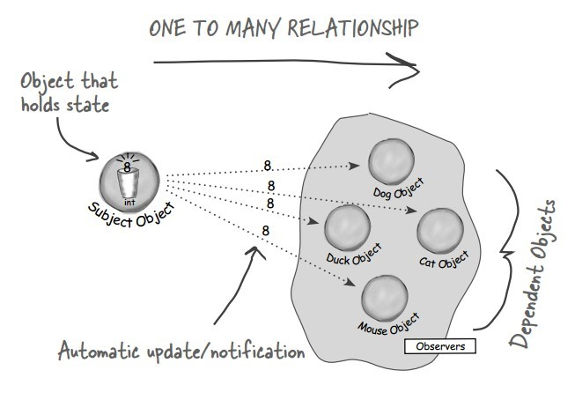

Class Diagram
主题（Subject）具有注册和移除观察者、并通知所有观察者的功能，主题是通过维护一张观察者列表来实现这些操作的。
观察者（Observer）的注册功能需要调用主题的 registerObserver() 方法。
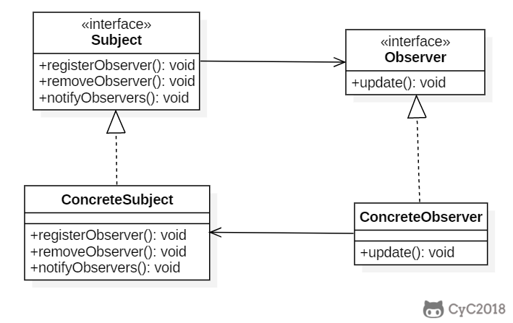

Implementation
天气数据布告板会在天气信息发生改变时更新其内容，布告板有多个，并且在将来会继续增加。
